Nama : Zihan Lestari
Nim : 2302371
Kelas : 23S03
PENGGUNAAN APLIKASI KASIR PINTAR

Dashboard Utama Kasir Pintar
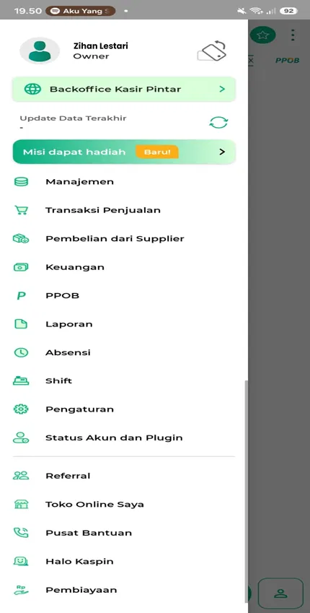
Fungsi dan Penjelasan:
Dashboard merupakan halaman utama aplikasi yang berfungsi sebagai pusat navigasi seluruh aktivitas usaha. Pengguna dapat mengakses transaksi, manajemen data, laporan, dan pengaturan sistem melalui halaman ini.
Manfaat:
- Memudahkan kasir mencari produk saat transaksi berlangsung.
- Mengurangi kesalahan pencatatan harga karena harga sudah tersimpan dalam sistem.
- Membantu pemilik usaha mengetahui jumlah produk yang tersedia.
- Menjadi dasar pembuatan laporan penjualan dan keuntungan.

- Menu Manajemen

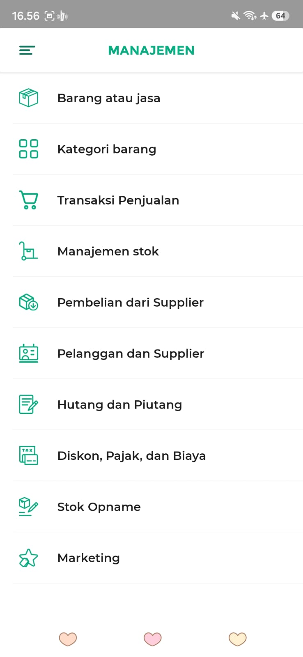
Menu Manajemen digunakan untuk mengatur seluruh data utama usaha seperti produk, stok, pelanggan, supplier, serta pengaturan pendukung transaksi.

Manfaat:
  - Membantu pengelolaan usaha secara digital.
  - Mengurangi kesalahan pencatatan manual.
  - Mempermudah pemantauan transaksi dan laporan bisnis.

- Barang atau Jasa

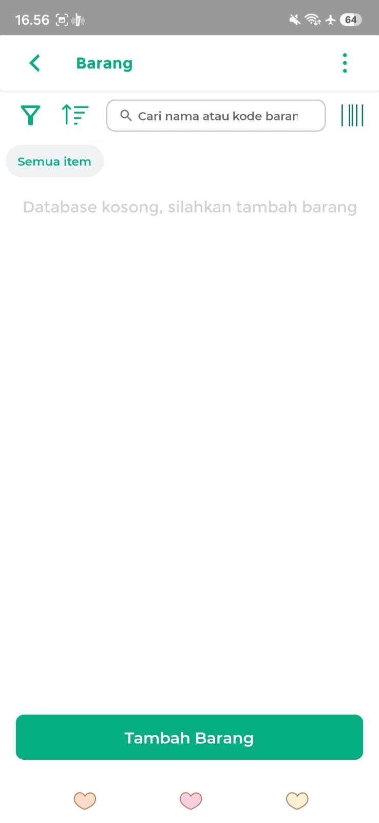

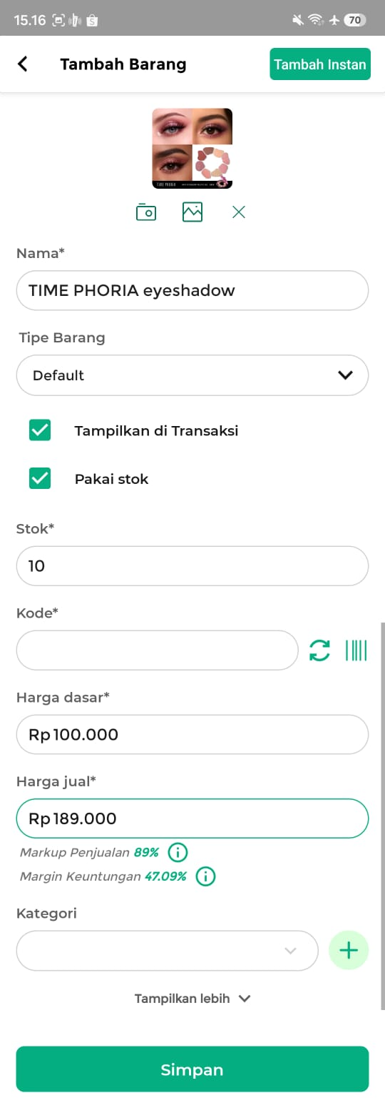

Fitur Barang atau Jasa digunakan untuk memasukkan seluruh produk yang dijual. Data yang dikelola meliputi nama barang, kode, harga beli, harga jual, kategori, dan stok.

Manfaat:
  - Membantu pengelolaan usaha secara digital.
  - Mengurangi kesalahan pencatatan manual.
  - Mempermudah pemantauan transaksi dan laporan bisnis.

- Kategori Barang

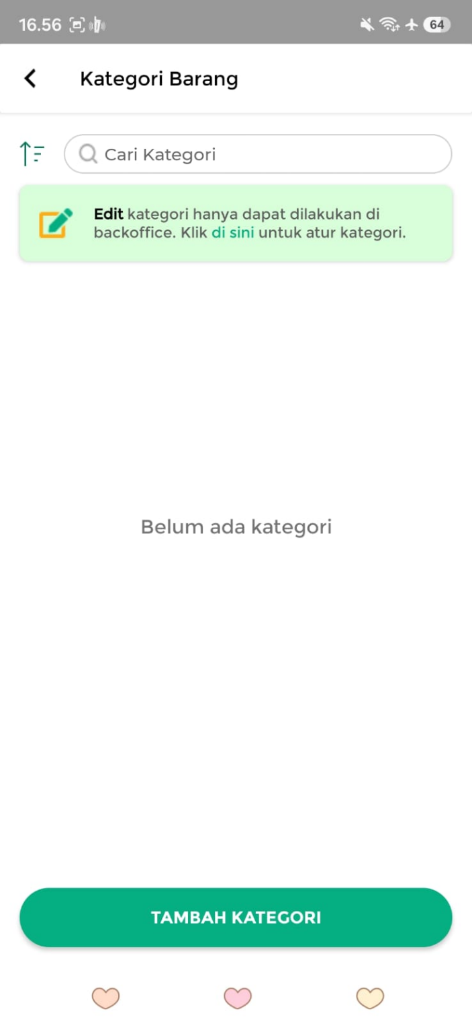
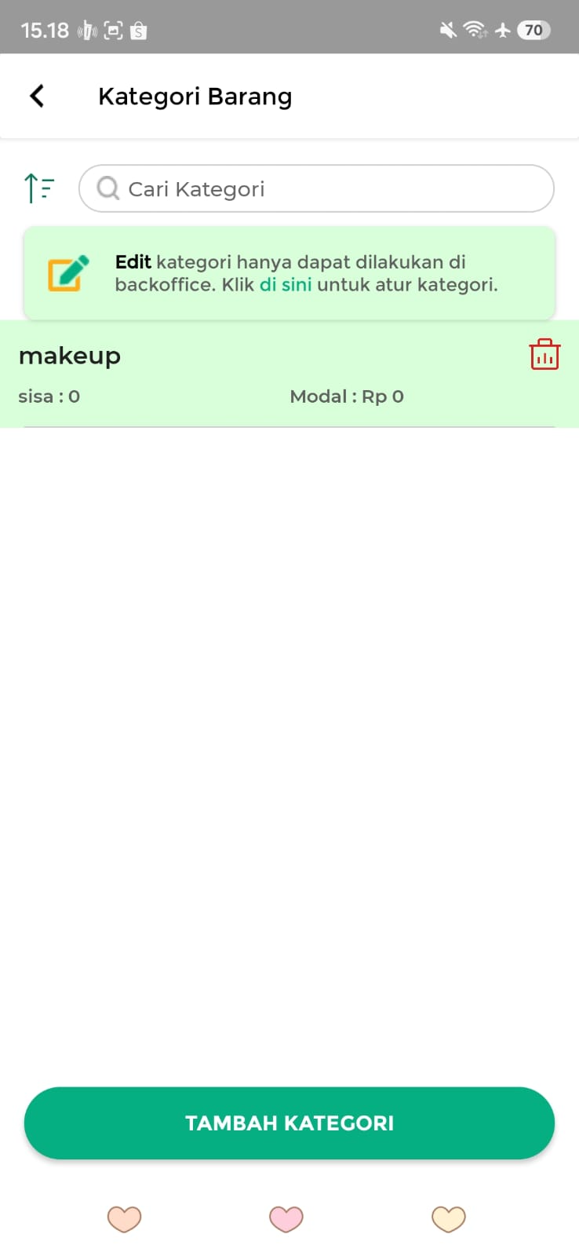
Kategori Barang digunakan untuk mengelompokkan produk berdasarkan jenis agar pencarian dan pengelolaan barang lebih mudah.

Manfaat:
  - Membantu pengelolaan usaha secara digital.
  - Mengurangi kesalahan pencatatan manual.
  - Mempermudah pemantauan transaksi dan laporan bisnis.

- Transaksi Penjualan
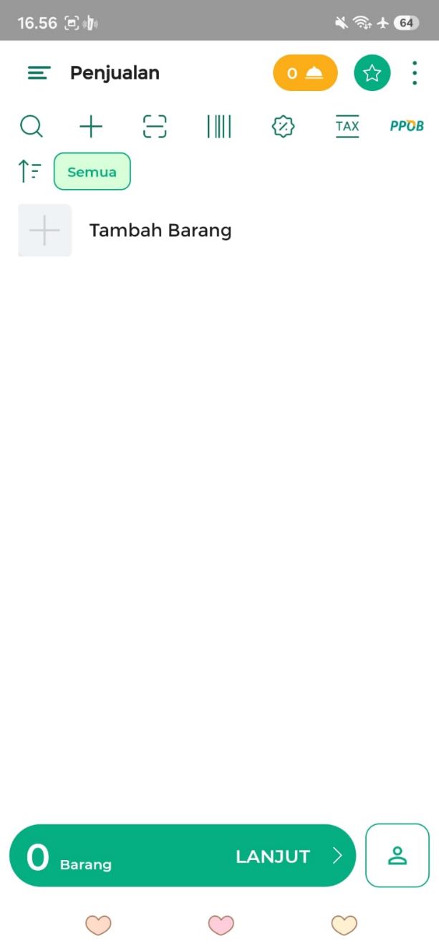
Transaksi Penjualan digunakan oleh kasir untuk mencatat pembelian pelanggan, menghitung total pembayaran, menerapkan diskon/pajak, dan menyelesaikan transaksi.

Manfaat:
  - Membantu pengelolaan usaha secara digital.
  - Mengurangi kesalahan pencatatan manual.
  - Mempermudah pemantauan transaksi dan laporan bisnis.

- Manajaemen Stok
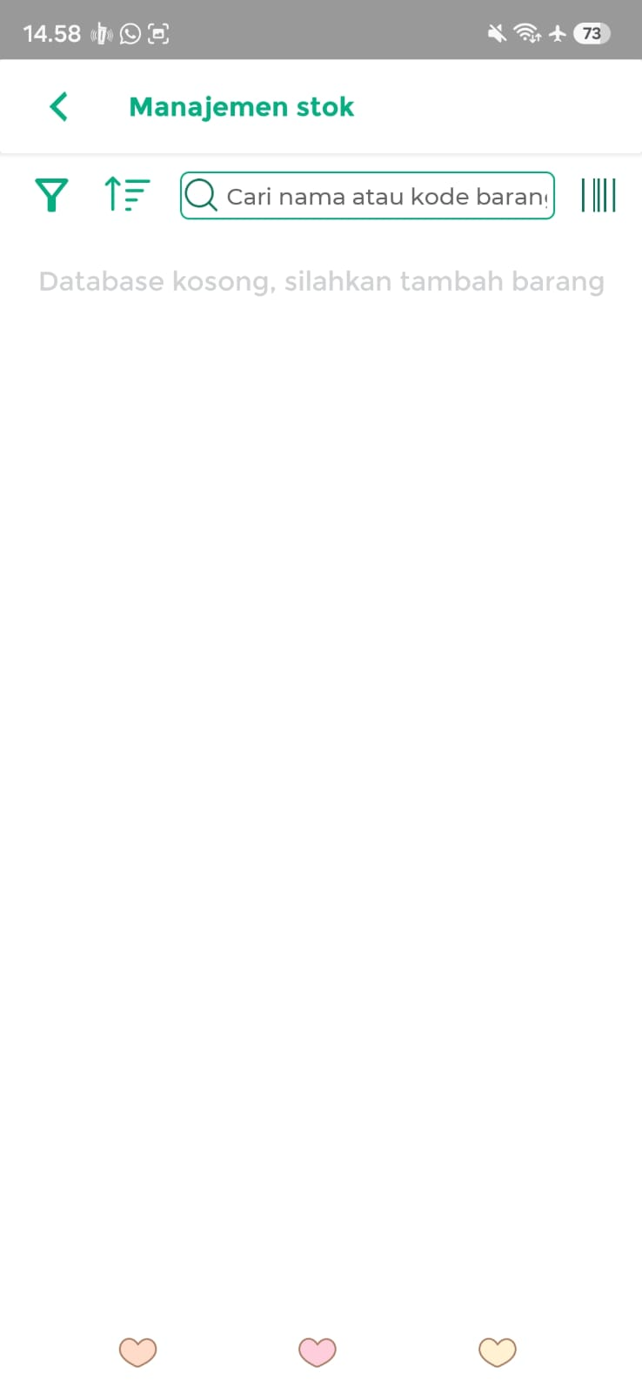
Manfaat:
Memudahkan kasir mencari produk saat transaksi berlangsung.
Mengurangi kesalahan pencatatan harga karena harga sudah tersimpan dalam sistem.
Membantu pemilik usaha mengetahui jumlah produk yang tersedia.
Menjadi dasar pembuatan laporan penjualan dan keuntungan.

- Pembelian dan Supplier
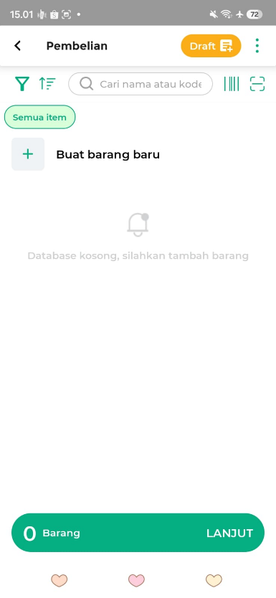
Fitur untuk mencatat proses pembelian barang dari supplier, mulai dari pemilihan barang hingga pencatatan transaksi pembelian.

- Pelanggan dan Supplier
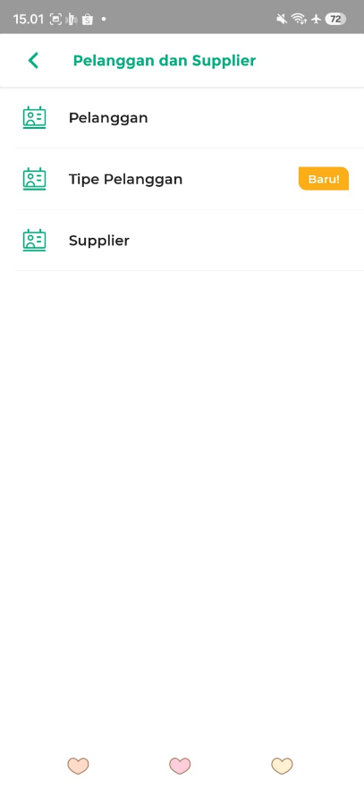
Fitur untuk mengelola data pelanggan dan supplier agar informasi transaksi dan hubungan bisnis dapat tersimpan dengan rapi.
- Hutang dan Piutang
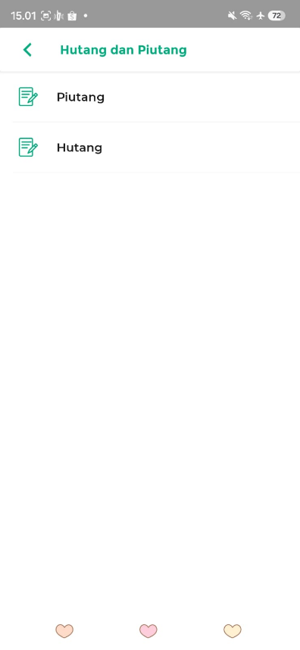
Fitur yang berfungsi untuk mencatat transaksi pembayaran yang belum selesai. Hutang digunakan untuk mencatat kewajiban pembayaran kepada supplier, sedangkan piutang digunakan untuk memantau tagihan pelanggan yang belum dilunasi sehingga arus keuangan lebih mudah dikontrol.

- Diskon, Pajak, dan Biaya

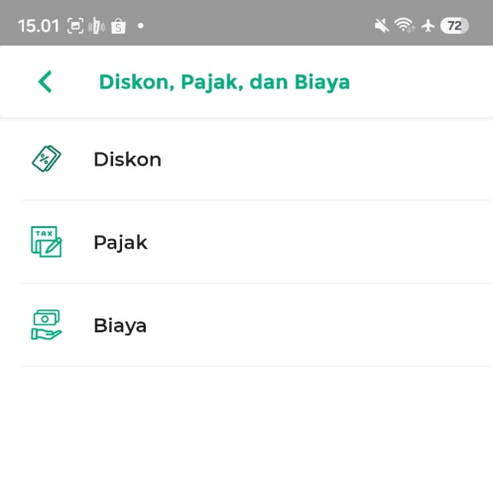
Fitur yang membantu pengaturan komponen tambahan dalam transaksi. Diskon digunakan untuk memberikan potongan harga kepada pelanggan, pajak digunakan untuk mengatur perhitungan pajak transaksi, sedangkan biaya digunakan untuk mencatat pengeluaran tambahan yang berkaitan dengan kegiatan usaha.

- Stok Opname
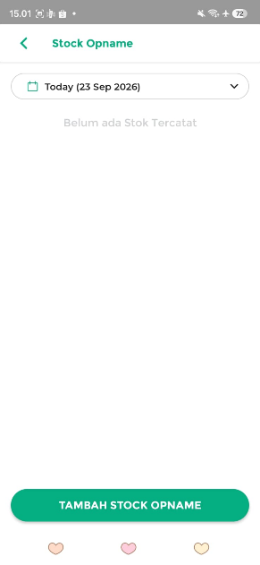
Fitur untuk melakukan pengecekan dan penyesuaian jumlah stok barang secara berkala. Dengan fitur ini, pengguna dapat membandingkan jumlah stok yang tercatat di sistem dengan stok fisik di toko sehingga mengurangi kesalahan pencatatan dan membantu menjaga ketersediaan barang.

- Marketing

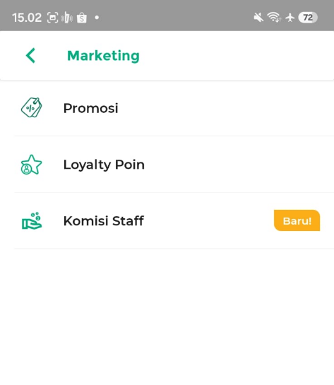
Fitur yang mendukung kegiatan pemasaran usaha melalui berbagai program promosi. Pengguna dapat mengatur promo, memberikan loyalty point kepada pelanggan, serta mengelola komisi staff untuk membantu meningkatkan penjualan dan membangun hubungan baik dengan pelanggan.

- Laporan
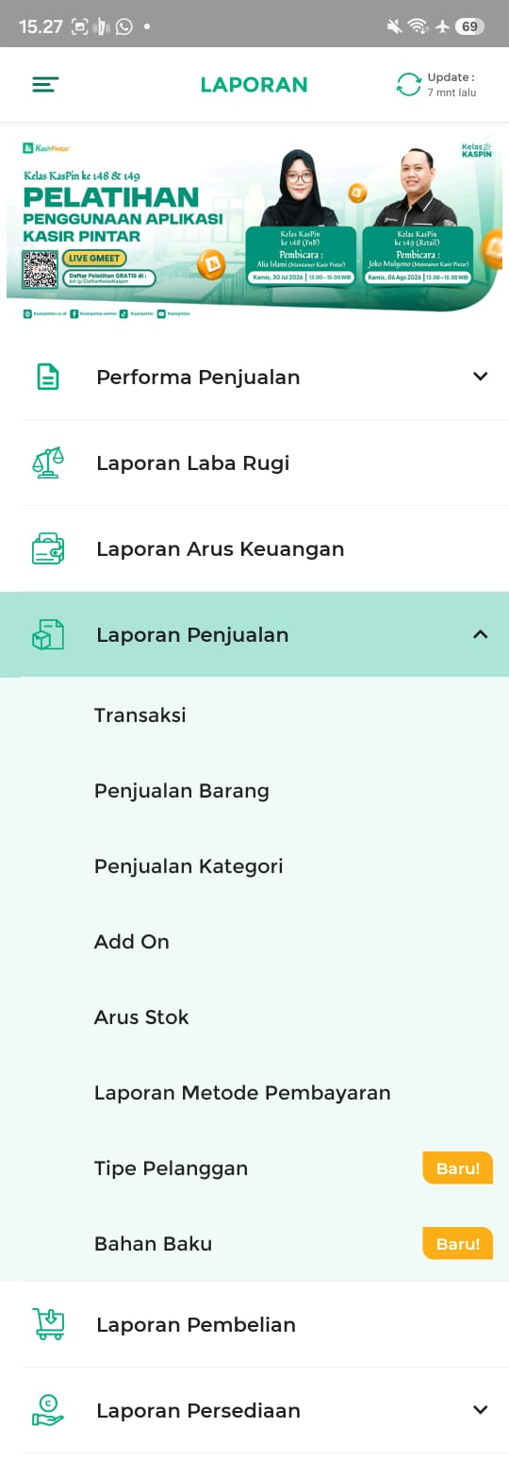

Fitur Laporan digunakan untuk melihat dan menganalisis berbagai data transaksi usaha. Fitur ini membantu pengguna memantau perkembangan bisnis melalui laporan penjualan, keuangan, pembelian, hingga persediaan barang sehingga pengambilan keputusan dapat dilakukan berdasarkan data yang tercatat.
Performa Penjualan
Fitur ini menampilkan informasi mengenai hasil penjualan dalam periode tertentu. Pengguna dapat melihat perkembangan transaksi, jumlah penjualan, serta aktivitas penjualan untuk mengetahui kondisi dan pencapaian usaha.
Laporan Laba Rugi
Fitur yang digunakan untuk mengetahui keuntungan atau kerugian usaha. Laporan ini membandingkan pendapatan dengan biaya yang dikeluarkan sehingga pengguna dapat mengetahui kondisi keuangan bisnis.
Laporan Arus Keuangan
Fitur yang menampilkan aliran masuk dan keluarnya uang dalam usaha. Melalui laporan ini, pengguna dapat memantau pemasukan, pengeluaran, serta kondisi kas agar pengelolaan keuangan lebih teratur.
Laporan Penjualan
Fitur yang menyediakan rincian mengenai aktivitas penjualan. Di dalamnya terdapat beberapa bagian seperti:
Transaksi
Menampilkan daftar transaksi penjualan yang telah dilakukan, termasuk detail pembayaran dan riwayat transaksi pelanggan.
Penjualan Barang
Menunjukkan jumlah barang yang berhasil terjual sehingga pengguna dapat mengetahui produk yang paling sering dibeli dan tingkat penjualan setiap barang.
Penjualan Kategori
Menampilkan laporan penjualan berdasarkan kategori produk untuk membantu mengetahui kategori barang yang memiliki kontribusi terbesar terhadap penjualan.
Add On
Digunakan untuk melihat penjualan tambahan atau layanan tambahan yang diberikan kepada pelanggan dalam transaksi.
Arus Stok
Menampilkan pergerakan stok barang, mulai dari barang masuk hingga barang keluar akibat transaksi penjualan sehingga jumlah persediaan dapat dipantau.
Laporan Metode Pembayaran
Menampilkan data transaksi berdasarkan metode pembayaran yang digunakan pelanggan, seperti tunai atau pembayaran digital.
Tipe Pelanggan
Membantu melihat laporan penjualan berdasarkan jenis pelanggan yang telah dibuat dalam sistem.
Bahan Baku
Menampilkan informasi penggunaan atau pergerakan bahan baku yang berkaitan dengan kegiatan usaha.
Laporan Pembelian
Fitur untuk melihat dan mengelola data pembelian barang dari supplier. Laporan ini membantu pengguna mengetahui jumlah barang yang dibeli, biaya pembelian, serta riwayat transaksi pembelian.
Laporan Persediaan
Fitur yang digunakan untuk memantau kondisi stok barang. Pengguna dapat mengetahui jumlah persediaan yang tersedia, perubahan stok, serta memastikan ketersediaan barang tetap terkontrol.

- Shif
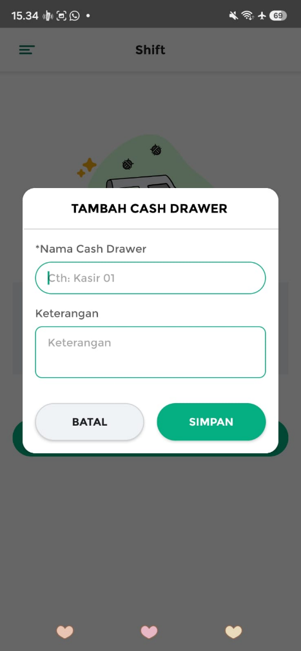

Fitur Shift digunakan untuk mengatur pergantian waktu kerja kasir atau karyawan. Dengan fitur ini, pemilik toko dapat mencatat aktivitas kasir berdasarkan jam kerja tertentu dan memudahkan pengawasan transaksi setiap shift.
Tambah Cash Drawer
Fitur Tambah Cash Drawer digunakan untuk menambahkan tempat penyimpanan uang kas pada sistem. Pengguna dapat memasukkan:
Nama Cash Drawer
Digunakan untuk memberikan nama atau identitas pada laci kas, misalnya "Kasir 01", agar mudah dibedakan jika toko memiliki beberapa kasir.
Keterangan
Digunakan untuk memberikan informasi tambahan mengenai cash drawer tersebut, seperti lokasi atau penggunaan khusus.
Simpan
Digunakan untuk menyimpan data cash drawer yang telah dibuat.
Batal
Digunakan untuk membatalkan proses penambahan cash drawer tanpa menyimpan perubahan.

- Pengaturan
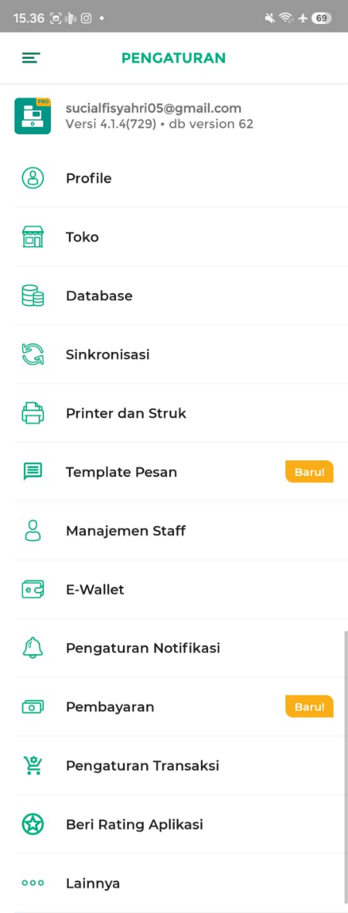

Fitur Pengaturan digunakan untuk mengatur dan menyesuaikan sistem aplikasi Kasir Pintar sesuai kebutuhan toko. Melalui menu ini, pengguna dapat mengelola akun, data toko, database, printer, pengguna/staff, pembayaran, hingga pengaturan transaksi agar operasional kasir berjalan lebih mudah dan sesuai dengan kebutuhan usaha.
Profile
Menu Profile digunakan untuk mengatur informasi akun pengguna, seperti data pemilik akun dan informasi yang berkaitan dengan identitas pengguna aplikasi.
Toko
Menu Toko berfungsi untuk mengatur informasi toko, seperti nama toko, alamat, dan data usaha lainnya yang akan digunakan dalam sistem kasir maupun pada struk transaksi.
Database
Menu Database digunakan untuk mengelola penyimpanan data dalam aplikasi, seperti data barang, pelanggan, transaksi, dan informasi usaha lainnya agar tersimpan dengan aman.
Sinkronisasi
Fitur Sinkronisasi digunakan untuk memperbarui dan menyelaraskan data antara aplikasi dengan sistem penyimpanan sehingga data transaksi dan informasi toko tetap terbaru.
Printer dan Struk
Menu ini digunakan untuk mengatur perangkat printer serta tampilan struk yang akan dicetak kepada pelanggan, termasuk pengaturan format dan informasi yang ditampilkan pada struk.
Template Pesan
Fitur Template Pesan digunakan untuk membuat atau mengatur pesan otomatis yang dapat dikirim kepada pelanggan, misalnya pesan transaksi, informasi pembayaran, atau pemberitahuan lainnya.
Manajemen Staff
Menu ini digunakan untuk mengatur akun karyawan atau pengguna lain yang memiliki akses ke aplikasi. Pemilik toko dapat mengatur hak akses agar setiap staff hanya dapat menggunakan fitur sesuai tugasnya.
E-Wallet
Fitur E-Wallet digunakan untuk mengatur metode pembayaran digital yang tersedia sehingga pelanggan dapat melakukan transaksi menggunakan dompet elektronik.
Pengaturan Notifikasi
Menu ini berfungsi untuk mengatur pemberitahuan dari aplikasi, seperti informasi transaksi, stok, atau aktivitas penting lainnya agar pengguna tidak melewatkan informasi usaha.
Pembayaran
Menu Pembayaran digunakan untuk mengatur metode pembayaran yang digunakan dalam transaksi, baik pembayaran tunai maupun metode pembayaran lainnya.
Pengaturan Transaksi
Fitur ini digunakan untuk mengatur sistem transaksi, seperti aturan penjualan, proses pembayaran, serta pengaturan tambahan agar transaksi berjalan sesuai kebutuhan toko.
Beri Rating Aplikasi
Menu ini digunakan untuk memberikan penilaian atau ulasan terhadap aplikasi Kasir Pintar sebagai bentuk masukan untuk pengembangan layanan.
Lainnya
Menu Lainnya berisi berbagai pengaturan tambahan yang tidak termasuk dalam kategori utama, seperti fitur pendukung dan informasi tambahan aplikasi.

